《硅酸铝纤维及其制品单位产品能源消耗限额》
国家标准编制说明

（征求意见稿）

标准编制组
2020.09.05
国家标准《硅酸铝纤维及其制品单位产品能源消耗限额》
编制说明
一、主要工作概况
1、任务来源
国家标准化管理委员会于2018年底下达了《硅酸铝纤维及其制品单位产品能源消耗限额》（项目计划号为：20183262-Q-469）的立项计划，2020年底完成。由全国能源基础与管理标准化技术委员会归口，为强制性国家标准。
本标准由建筑材料工业技术监督研究中心、中国绝热节能材料协会、山东鲁阳股份有限公司等单位共同起草。
2、立项背景
2015年国务院发布了《国务院办公厅关于加强节能标准化工作的意见》（国办发〔2015〕16号），该文明确提出要加强重点领域节能标准制修订工作，其中特别提到了要加快建材行业节能标准。近些年由国家发改委牵头，联合工信部等多部委在各个行业展开节能降耗工作。其中重要的手段就是通过健全节能政策法规、完善标准体系、强化节能监管、推动节能技术改造，企业能效水平持续提升。
《十三五”节能减排综合工作方案》提出到2020年，全国万元国内生产总值能耗比2015年下降15%，能源消费总量控制在50亿吨标准煤以内。
工信部每年开展《工业节能诊断服务行动计划》，委托专业机构对重点用能企业进行公益性的节能诊断和服务。用能企业门槛从年均20000吨标煤至5000吨标煤。产品能耗标准也成为其诊断重要的依据。
3、产品及行业状况
硅酸铝纤维是将焦宝石或高岭土、氧化铝、硅石按比例混合，放入电弧炉或电阻式电炉中于2000℃以上高温熔融，将熔体以细流流入炉外，并用高速气流吹到熔融体上形成的非晶态纤维，主要化学成分为三氧化二铝和二氧化硅。硅酸铝纤维是一种耐高温纤维。具有容重轻、耐高温、热稳定性好、热传导率低、抗机械震动、富有弹性、隔声、电绝缘和化学稳定性好等特点。在冶金、化工、电力、机械工业熔炉等高温设备上用作高温炉充填、窑保温层及热网管道保温等工程，还可用作高温密封、过滤、消声、催化剂载体和复合材料增强体。硅酸铝纤维制品有板、针刺毯（毡）、纸、管壳等。
硅酸铝纤维的生产采用电弧炉或电阻炉熔融，随着近几年行业发展，电弧炉工艺因产品品质难以满足市场需求，正逐步被淘汰。目前电阻炉工艺为主，在生产过程中要耗费大量的电能，平均每生产1吨纤维产品，可直接消耗电能约3000KWh，能耗成本占比较高。目前我国拥有硅酸铝纤维生产企业100余家，生产线近200条，但生产装备有很大差异，其能耗相差也很大：以电阻炉熔融、喷吹和离心甩丝成纤工艺为主，每年可生产硅酸铝纤维约70万吨，按照每生产1吨产品耗电3000KWh计算，则每年最少可消耗电能21亿千瓦时。
3、标准的意义
硅酸铝纤维及制品兼具耐火性能与保温性能的特点，是工业高温设备管道保温领域应用量非常大的产品。但是耗能高也是该行业面临的问题。从国家层面积极推动工业节能相关产业政策、健全标准体系，加强监管以推动行业技术、降低能源消耗；从企业层面能耗也占据了生产成本的相当大的份额，如何有效的提升行业装备水平，提高管理水平，近一步节能降耗，强制性国家标准的制定成了行业急需。
在进行行业能耗真实情况调研的基础上，制定科学合理的能耗等级要求，至少淘汰20%能耗落后产能，规定新改扩建企业或生产线能耗最低要求，鼓励企业提升设备能源利用效率，加强能源计量器具配备，提升管理水平。
4、主要工作过程
任务下达后，主要承担单位先进行了资料收集工作，收集到相关国内标准，主要包括GB/T 2589《综合能耗计算通则》、GB/T 24851《建筑材料行业能源计量器具配备和管理要求》、GB/T 12723《单位产品能源消耗限额编制通则》等标准。
2019年牵头单位建筑材料工业技术监督研究中心与中国绝热节能材料协会对该标准的编制思路及编制计划进行了细致的安排，随后对硅酸铝纤维及制品企业数量、规模进行了调查摸底。
2019年6月对该产品国内最大的生产企业，也是标准发起单位山东鲁阳股份有限公司进行了走访。按照工艺过程、主要耗能生产设备运行状况、环保除尘设施、能源计量器具配备情况、消耗能源种类、耗能工质及是否有余热回收利用情况进行了详细了解。同时根据产品分类及耗能差异进行了初步统计计算。
2019年底形成了工作组讨论稿。
2020年初，编制组委托中国绝热节能材料协会向硅酸铝纤维生产企业发放标准工作组讨论稿，并邀请企业参与标准编制工作，反馈标准稿意见和建议。因疫情影响，企业开工不足，至6月大部分企业复工后，组织召开了视频会议。会上对标准稿进行了修改。
2020年7-8月组织企业按照编制组提供的能源消耗统计表格对2018、2019年的能耗情况进行统计填报。
2020年8月编制组再次对两家行业规模最大的生产企业进行工厂调研。
2020年8月底形成了标准征求意见稿。
二、标准编制原则和要求
1、协调性原则
本标准作为硅酸铝纤维及其制品能耗限额控制标准，其内容应符合国家现行的方针、政策、法律、法规，另外还应与行业发展技术水平相协调，以促进行业技术升级。
2、适用性原则
技术要求指标的确定，不仅要考虑科学、先进，还要考虑适用，满足使用要求，确保可操作性。
3、规范性原则
本标准在编制过程中严格按照GB/T 1.1-2020《标准化工作导则 第1部分：标准化文件的结构和起草规则》规定的基本原则和要求进行编写。
三、本标准主要内容的编制依据与参考资料
本标准的编制依据主要为国家标准GB/T 1.1《标准化工作导则 第1部分：标准的结构和编写》、国家标准GB/T 12723-2013《单位产品能源消耗限额编制通则》、国家标准GB/T 2589《综合能耗计算通则》、GB/T 3003-2017《耐火纤维及制品》和GB/T 16400-2015《绝热用硅酸铝棉及其制品》等，查阅了浙江省地方标准DB 33/T 791-2010《耐火陶瓷纤维及制品单位产品能耗定额及计算方法》、山东省淄博市发布的《2016-2020年淄博市重点产品能耗定额》。
四、主要条款说明
本标准主要内容包括硅酸铝纤维及其制品的单位产品能源消耗的术语和定义、能耗等级、技术要求、能耗统计和计算方法。
1、 范围
范围中确定了本标准的适用范围为硅酸铝纤维及其制品的生产企业能耗的计算、考核，以及对新建企业或生产线的能耗控制。
2、规范性引用文件
对标准中所引用到的文件依据GB/T 1.1-2020规定格式进行编写。所引用的文件均允许使用其最新版本。
3、术语和定义
为了便于使用者对标准的理解和使用，本标准参考GB/T 2589的规定，对硅酸铝纤维及其制品综合能耗、硅酸铝纤维及其制品单位产品能耗两个术语进行了定义。
4、能耗限额等级
规定了硅酸铝纤维及其制品单位产品能源消耗限额的3个等级，其中3级为现有企业的能耗限额要求，2级为新改扩建的能耗限额要求，1级为行业能耗先进水平的消耗限额要求。
4.1 产品分类
硅酸铝纤维及其制品目前执行两个国家标准，分别是GB/T 3003-2017《耐火纤维及制品》和GB/T 16400-2015《绝热用硅酸铝棉及其制品》，其分类见下表。
表1 GB/T 3003-2017《耐火纤维及制品》分类
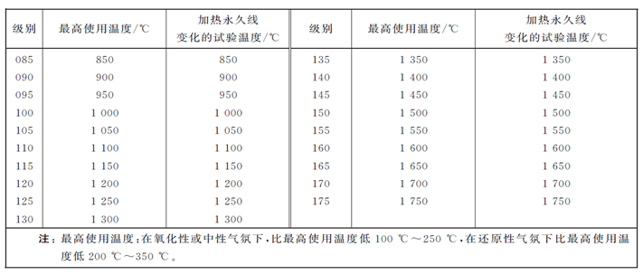
表2 GB/T 16400-2015《绝热用硅酸铝棉及其制品》分类
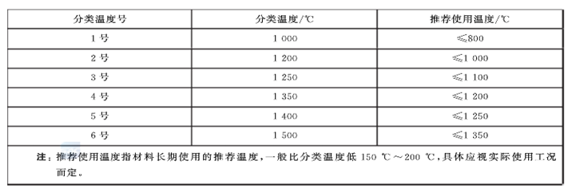
GB/T 3003、 GB/T 16400对硅酸铝纤维的分类均采用了应用温度的分类，但GB/T 3003所涉及的产品范围比较多，硅酸铝纤维只是其中的一种。本标准分类参考GB/T 16400的分类温度。该温度的差异是由于原料成分中铝和硅含量不同，导致纤维耐温性差异。同时也带来了在原料熔化过程中的电耗差异，本标准编制中调研了多家生产企业的耗能状况，分析不同温度纤维的能耗差异，拟定温度分类取三个范围，分别是1000℃～1200℃、1250℃～1350℃，1400℃～1500℃。本标准拟通过对常规硅酸铝纤维及制品的单位产品能源消耗情况来衡量生产企业能耗水平。对于含锆（Zr）、铬（Cr）型产品，因其目前生产量较小，其单位产品能耗虽高，但因产品需求量小，本标准未单独列出。另外，对硅酸铝多晶纤维，其应用温度会更高，在成纤后还需要再经过煅烧结晶，但因产品占比非常小，本标准也未单独列出。
硅酸铝纤维制品是以纤维为基础材料进行二次加工，按制品形态可分为硅酸铝棉、硅酸铝棉板、硅酸铝棉毡、硅酸铝棉针刺毯、硅酸铝棉纸、硅酸铝棉管壳、硅酸铝棉异形制品、硅酸铝棉组件等。其中硅酸铝针刺毯在产品分布中所占比例达80%，是硅酸铝制品中的最重要产品。除此之外的产品还有硅酸铝棉板、纸、毡、异形件。另外整体模块是近几年出现的产品形态，但只有少数两、三家企业生产。
调研生产工艺状况，目前硅酸铝纤维熔制成型有离心甩丝和喷吹两种工艺，离心甩丝因生产普通型、标准型纤维生产效率高，得到的纤维长度更长，应用更为广泛。喷吹法目前主要应用于高铝型纤维的成型，其采用压缩空气进行喷吹，能耗略高于离心甩丝工艺。
硅酸铝纤维制品成型工艺可分为干法和湿法两类。在干法制品中有针刺毯和整体模块两种。其中整体模块是近几年出现的新产品类型，主要用于冶金行业，其产品经多次折叠形成模块状材料，可人工折叠，也可机械折叠，能耗差异大，且只有少数几家企业生产，本标准未对该类产品能耗提出规定。因此，本标准对干法制品仅提出了针刺毯的能耗限额要求。其余制品均采用湿法工艺，主要包括毡、纸、板、管壳、异形件等。其中毡、板类产品因其板厚、密度等原因分为连续机制（长网成型）成型和真空吸滤成型，两种工艺能耗差别较大，本标准按其工艺进行了分类。其余湿法成型产品，如管壳、异形件等，本标准纳入真空吸滤成型类产品进行能耗考核。纸类制品烘干过程中可以用热力（蒸汽）或天然气，工艺略有不同，但产量极小，本标准规定将其归入湿法连续机制成型类制品能耗考核。
本标准按照制品形态进行了分类，见标准表1。该表中列出了目前较常规的产品类型。
4.2 硅酸铝纤维及其制品生产工艺
硅酸铝纤维及针刺毯、湿法成型（长网成型、真空吸滤成型）生产工艺及用能情况见图1-3。
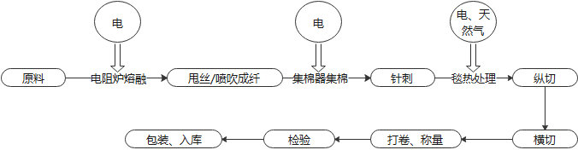
图1 硅酸铝纤维棉生产流程及用能示意图
工艺流程说明：按一定比例配合均匀的天然料（煤矸石、焦宝石）或合成料送入电阻炉进行高温熔融，熔融液经过甩丝机高速旋转的离心力的作用或经压缩空气喷吹，形成一定长度的纤维，纤维在压缩空气的吹送和引风机的负压的吸引下进入集棉器形成一定厚度的棉坯。
硅酸铝纤维针刺毯：棉坯通过输送机构进入针刺机进行针刺形成一定厚度的毡坯，毡坯再经热处理炉处理定型，最后经切割、打卷、称量、检验后包装入库。
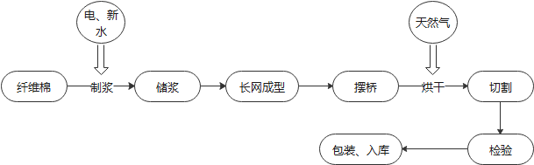
图2 湿法制品生产线（长网成型）生产流程及用能示意图
工艺流程说明：硅酸铝纤维棉经过碎浆机打碎后经过储浆、长网成型后进入干燥炉烘干，经切割、质检后包装入库。
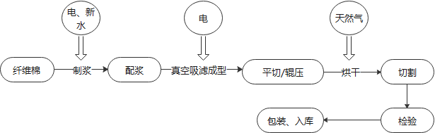
图3 湿法制品生产线（真空吸滤成型）生产流程及用能示意图
工艺流程说明：
硅酸铝纤维棉经过碎浆机打碎后，经过配浆后进入真空成型机，平切以后进入干燥炉烘干，经切割、质检后包装入库。
4.3 硅酸铝纤维及其制品生产企业能耗调研情况
根据中国绝热节能材料协会2019年行业发展报告的统计显示，目前我国硅酸铝纤维及制品生产企业约有100家，电阻炉生产硅酸铝纤维生产线约200条，设计产能超100万吨。2019年实际生产硅酸铝纤维制品约70万吨。
表3 调研企业生产规模及产量
企业编号 | 电阻炉生产线数量 | 甩丝线 | 喷吹线 | 产量（万吨）
1 | 53 | 50 | 3 | 27
2 | 22 | 20 | 2 | 8
3 | 6 | 6 | 0 | 1.8
4 | 5 | 5 | 0 | 2.0
5 | 2 | 2 | 0 | 0.4
6 | 2 | 2 | 0 | 1.0
7 | 2 | 2 | 0 | 1.0
8 | 2 | 2 | 0 | 0.8
9 | 2 | 0 | 2 | 0.3
10 | 4 | 4 | 0 | 0.24
合计 | 100 | 93 | 7 | 42.54
调研企业电阻炉生产线100条，按行业200条生产线计，覆盖50%的生产线；2019年产量42.54万吨，按行业产量70万吨计，覆盖60.77%的产量。
4.3.1硅酸铝纤维棉能耗统计
能耗统计数据见下表。该数据包含从原料熔融、经甩丝或喷吹成纤、进入集棉器的工序能耗。能耗数据包含电阻炉熔融耗电量、流口氮气使用量、离心甩丝或喷吹耗电量、集棉器耗电量以及除尘设备耗电量等。
表4 硅酸铝纤维1000℃～1200℃能耗数据统计
生产线代号 | 能源种类 | 统计周期 | 成纤工艺 | 产量t | 综合能耗kgce | 单位产品能耗kgce/t
 | 电、氮气 | 2019 | 甩丝 | 1542.5 | 437814.9 | 283.83
 | 电、氮气 | 2018 | 甩丝 | 2752.82 | 547976.11 | 199.06
 | 电、氮气 | 2019 | 甩丝 | 2856.24 | 569105.86 | 199.25
 | 电、氮气 | 2018 | 甩丝 | 2635.44 | 595688.57 | 226.03
 | 电、氮气 | 2019 | 甩丝 | 2534.2 | 585248.19 | 230.94
 | 电、氮气 | 2019 | 甩丝 | 2331.62 | 535153.50 | 229.52
 | 电、氮气 | 2019 | 甩丝 | 2435.89 | 535749.66 | 219.94
 | 电、氮气 | 2019 | 甩丝 | 2235.84 | 479721.84 | 214.56
 | 电、氮气 | 2019 | 甩丝 | 2533.54 | 622924.58 | 245.88
 | 电、氮气 | 2019 | 甩丝 | 2133.23 | 458128.99 | 214.76
 | 电、氮气 | 2019 | 甩丝 | 2245.12 | 530998.35 | 236.5
 | 电、氮气 | 2019 | 甩丝 | 2266.93 | 619791.98 | 273.41
 | 电、氮气 | 2019 | 甩丝 | 2301.12 | 536409.15 | 233.11
 | 电、氮气 | 2019 | 甩丝 | 2467.98 | 540364.61 | 218.95
 | 电、氮气 | 2019 | 甩丝 | 2114.54 | 479850.35 | 226.93
 | 电、氮气 | 2019 | 甩丝 | 1994.22 | 470438.72 | 235.9
 | 电、氮气 | 2019 | 甩丝 | 2465.44 | 570801.69 | 231.52
 | 电、氮气 | 2019 | 甩丝 | 2156.20 | 481527.88 | 223.32
 | 电、氮气 | 2019 | 甩丝 | 2466.63 | 564700.1 | 228.94
 | 电、氮气 | 2019 | 甩丝 | 2423.45 | 641605.85 | 264.75
 | 电、氮气 | 2019 | 甩丝 | 2315.25 | 493683.59 | 213.23
 | 电、氮气 | 2019 | 甩丝 | 2455.62 | 603722.89 | 245.85
 | 电、氮气 | 2019 | 甩丝 | 2464.72 | 581431.17 | 235.9
 | 电、氮气 | 2019 | 甩丝 | 2215.54 | 507314.62 | 228.98
 | 电、氮气 | 2019 | 甩丝 | 2098.30 | 466610.89 | 222.38
 | 电、氮气 | 2019 | 甩丝 | 2156.22 | 557983.53 | 258.78
 | 电、氮气 | 2019 | 甩丝 | 1864.23 | 394154.38 | 211.43
 | 电、氮气 | 2019 | 甩丝 | 1886.27 | 454363.85 | 240.88
 | 电、氮气 | 2019 | 甩丝 | 2400.21 | 517029.53 | 215.41
 | 电、氮气 | 2019 | 甩丝 | 2466.93 | 517168.32 | 209.64
 | 电、氮气 | 2019 | 甩丝 | 2200.41 | 529591.73 | 240.68
 | 电、氮气 | 2019 | 甩丝 | 2345.58 | 611654.43 | 260.77
 | 电、氮气 | 2019 | 甩丝 | 2467.98 | 529684.14 | 214.62
 | 电、氮气 | 2019 | 甩丝 | 1864.26 | 384530.15 | 206.26
最大值 |  |  |  |  |  | 283.83
最小值 |  |  |  |  |  | 199.06
中位数 |  |  |  |  |  | 228.96
平均值 |  |  |  |  |  | 230.644
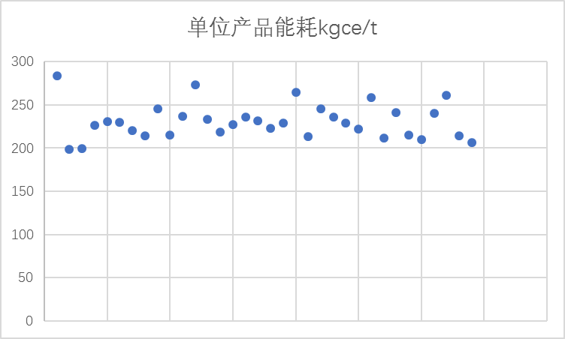
图1 硅酸铝纤维1000℃～1200℃能耗数据分布
如要淘汰20%较大数据，采用MATLAB软件分析，根据95.0% 正态置信区间统计数据分布，取数值上限为246.674，修约至整数位为247，依据该数据确定为3级能耗限值。2级采用平均数230.644，修约至整数为231。1级选取最小值199.06，取整数200。
表5 硅酸铝纤维1250℃～1350℃能耗数据统计
生产线代号 | 能源种类 | 统计周期 | 成纤工艺 | 产量  t | 综合能耗kgce | 单位产品能耗kgce/t
 | 电、氮气 | 2019 | 甩丝 | 861.5 | 237111.8 | 275.23
 | 电、氮气 | 2019 | 甩丝 | 337 | 105216.67 | 312.22
 | 电、氮气 | 2018 | 甩丝 | 796.70 | 192313.00 | 241.39
 | 电、氮气 | 2019 | 甩丝 | 776.92 | 187685.88 | 241.58
 | 电、氮气 | 2019 | 甩丝 | 785.24 | 190066.52 | 242.05
 | 电、氮气 | 2019 | 甩丝 | 786.45 | 200379.53 | 254.77
 | 电、氮气 | 2019 | 甩丝 | 799.58 | 202015.60 | 252.65
 | 电、氮气 | 2019 | 甩丝 | 810.56 | 193955.22 | 239.29
 | 电、氮气 | 2019 | 甩丝 | 820.24 | 190533.51 | 232.3
 | 电、氮气 | 2019 | 甩丝 | 826.41 | 226325.58 | 273.86
 | 电、氮气 | 2019 | 甩丝 | 830.21 | 183699.64 | 221.27
 | 电、氮气 | 2019 | 甩丝 | 756.45 | 169625.40 | 224.24
 | 电、氮气 | 2019 | 甩丝 | 765.30 | 182803.55 | 238.87
 | 电、氮气 | 2019 | 甩丝 | 775.46 | 166436.09 | 241.63
 | 电、氮气 | 2019 | 喷吹 | 766.67 | 199134.00 | 259.74
 | 电、氮气 | 2019 | 喷吹 | 752 | 198489.54 | 263.95
 | 电、氮气 | 2019 | 喷吹 | 750.14 | 207825.51 | 277.05
 | 电、氮气 | 2019 | 喷吹 | 769 | 203766.22 | 264.98
 | 电、氮气 | 2019 | 喷吹 | 761 | 200869.09 | 263.95
最大值 |  |  |  |  |  | 312.22
最小值 |  |  |  |  |  | 221.27
中位数 |  |  |  |  |  | 252.65
平均值 |  |  |  |  |  | 253.74

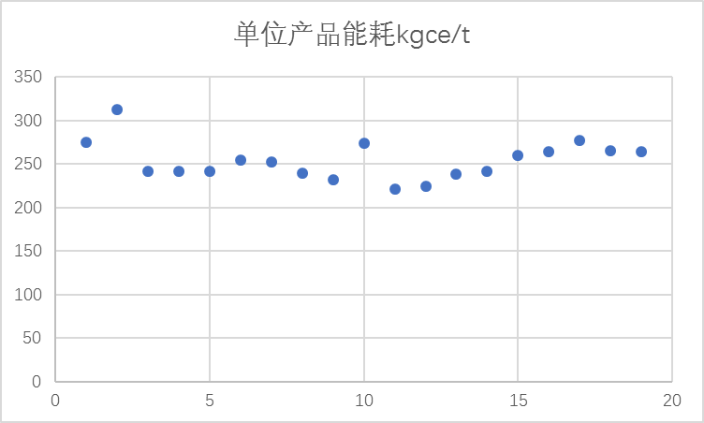
图2 硅酸铝纤维1250℃～1350℃能耗数据分布
如要淘汰20%较大数据，采用MATLAB软件分析，根据95.0% 正态置信区间统计数据分布，取数值271.499，修约至整数位为272，依据该数据确定为3级能耗限值。2级采用平均数253.74，修约至整数为254。1级选取最小值221.27，取整数222。
表6 硅酸铝纤维1400℃～1500℃能耗数据统计
企业代号 | 能源种类 | 统计周期 | 成纤工艺 | 产量  t | 综合能耗  kgce | 单位产品能耗kgce/t
 | 电、氮气 | 2019 | 甩丝 | 501.6 | 161809.0 | 322.59
 | 电、氮气 | 2018 | 甩丝 | 447.7 | 129463.21 | 255.15
 | 电、氮气 | 2019 | 甩丝 | 417.6 | 124947.56 | 249.2
 | 电、氮气 | 2019 | 甩丝 | 457.7 | 133833.98 | 242.41
 | 电、氮气 | 2019 | 甩丝 | 448.2 | 135001.42 | 245.2
 | 电、氮气 | 2019 | 甩丝 | 567.54 | 168281.29 | 249.51
 | 电、氮气 | 2019 | 甩丝 | 509.8 | 145068.31 | 264.57
最大值 |  |  |  |  |  | 322.59
最小值 |  |  |  |  |  | 242.41
中位数 |  |  |  |  |  | 250.51
平均数 |  |  |  |  |  | 261.233

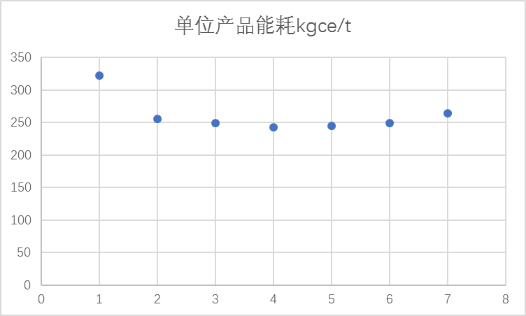
图3 硅酸铝纤维1400℃～1500℃能耗数据分布
这个分类温度的硅酸铝纤维制品通常为高铝型或含锆、铬，耐高温性更好。但产量相对较少。从数据分析，基本集中在240kgce/t～260kgce/t区间，3级能耗指标选取平均数261.233，取整数262。2级能耗指标选取中位数250.51，取整数251。1级指标选取最小值242.41，取整数243。
以上1000℃～1200℃、1250℃～1350℃、1400℃～1500℃硅酸铝纤维单位产品能源消耗限额等级指标均指甩丝工艺，根据实际测算，每吨喷吹工艺纤维约比甩丝工艺多耗电250度左右，折算标煤后约为30kgce，因此标准中表1用角注方式进行了规定。
4.3.2硅酸铝纤维针刺毯能耗数据统计
该能耗数据是从集棉器后开始计量，经制坯、针刺、烘干定型、切裁、包装、入库。耗能包括制坯、针刺工序电耗、烘干定型耗电或天然气（油田或气田）、切裁、包装、入库工序电耗等。
表7 硅酸铝纤维针刺毯能耗数据统计
生产线代号 | 主要使用能源种类 | 统计周期 | 单位产品能耗kgce/t
 | 电 | 2019 | 76.54
 | 电 | 2019 | 52.89
 | 电、天然气 | 2018 | 71.8
 | 电、天然气 | 2019 | 73.34
 | 电、天然气 | 2019 | 67.18
 | 电、天然气 | 2019 | 73.34
 | 电、天然气 | 2019 | 62.7
 | 电、天然气 | 2019 | 78.66
 | 电、天然气 | 2019 | 70.26
 | 电、天然气 | 2019 | 87.71
 | 电、天然气 | 2019 | 76.61
 | 电、天然气 | 2019 | 75.77
 | 电、天然气 | 2019 | 77.54
 | 电、天然气 | 2019 | 67.93
 | 电、天然气 | 2019 | 72.13
 | 电、天然气 | 2019 | 67.46
 | 电、天然气 | 2019 | 85.94
 | 电、天然气 | 2019 | 78.38
 | 电、天然气 | 2019 | 85.47
 | 电、天然气 | 2019 | 67.46
 | 电、天然气 | 2019 | 71.94
 | 电、天然气 | 2019 | 76.89
 | 电、天然气 | 2019 | 86.13
 | 电、天然气 | 2019 | 69.7
 | 电、天然气 | 2019 | 87.34
 | 电、天然气 | 2019 | 80.06
 | 电、天然气 | 2019 | 76.7
 | 电、天然气 | 2019 | 88.27
 | 电、天然气 | 2019 | 92.94
 | 电、天然气 | 2019 | 86.41
 | 电、天然气 | 2019 | 66.99
 | 电、天然气 | 2019 | 77.73
 | 电、天然气 | 2019 | 75.86
 | 电、天然气 | 2019 | 81.37
 | 电、天然气 | 2019 | 69.79
 | 电、天然气 | 2019 | 72.03
 | 电、天然气 | 2019 | 76.51
 | 电、天然气 | 2019 | 81.46
 | 电、天然气 | 2019 | 84.54
 | 电、天然气 | 2019 | 64.19
 | 电、天然气 | 2019 | 66.99
 | 电、天然气 | 2019 | 76.7
 | 电、天然气 | 2019 | 67.37
 | 电、天然气 | 2019 | 79.59
 | 电、天然气 | 2019 | 66.25
 | 电、天然气 | 2019 | 67.46
 | 电、天然气 | 2019 | 76.42
 | 电、天然气 | 2019 | 79.87
 | 电、天然气 | 2019 | 67.55
 | 电、天然气 | 2019 | 70.26
最大值 |  |  | 92.94
最小值 |  |  | 52.89
中位数 |  |  | 76.14
平均数 |  |  | 75.0884

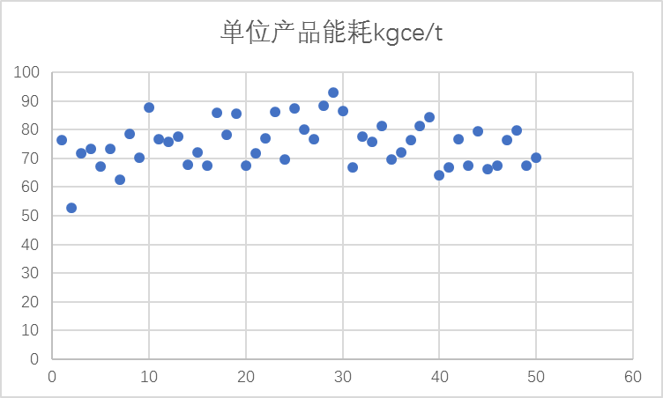
图4 硅酸铝纤维针刺毯能耗数据分布
如要淘汰20%较大数据，采用MATLAB软件分析，根据95.0% 正态置信区间统计数据分布，取数值上限为84.0666，修约至整数位为85，依据该数据确定为3级能耗限值。2级采用平均数75.0884，修约至整数为76。1级的选取考虑到该产品是所有硅酸铝纤维制品中占据80%以上份额的产品，也是最重要的产品类型，不论企业规模大小，几乎以该产品为主，因此选取前3名的数值64.19，取整数65为1级能耗指标。
在能耗数据调研中，发现部分中小规模企业的产品类型单一，只有针刺毯产品，能耗种类只有电力一种或使用电力和天然气。电表配置较少，不能实现分工序计量，因此填报能耗数据从原料熔融至针刺毯成型为单一数据。数据统计情况见下表。
表8 硅酸铝纤维针刺毯（含成纤段）能耗数据统计
生产线代号 | 主要使用能源种类 | 统计周期 | 单位产品能耗  kgce/t
 | 电 | 2018 | 355.10
 | 电 | 2019 | 349.42
 | 电 | 2018 | 311.14
 | 电 | 2018 | 310.94
 | 电 | 2019 | 310.94
 | 电 | 2019 | 310.94
 | 电、天然气、氮气 | 2019 | 321.75
 | 电、天然气、氮气 | 2019 | 259.58
 | 电、天然气、氮气 | 2019 | 319.82
 | 电、天然气、氮气 | 2019 | 342.40
 | 电、天然气、氮气 | 2019 | 352.05
 | 电、天然气、氮气 | 2019 | 345.90
 | 电、天然气、氮气 | 2019 | 278.82
 | 电、油田天然气 | 2019 | 349.17
 | 电、天然气 | 2019 | 286.70
 | 电、天然气 | 2019 | 283.28
 | 电、天然气 | 2019 | 267.25
 | 电、天然气 | 2019 | 314.54
 | 电、天然气 | 2019 | 275.01
 | 电、天然气 | 2019 | 314.21
 | 电、天然气 | 2019 | 340.02
 | 电、天然气 | 2019 | 298.88
 | 电、天然气 | 2019 | 286.49
 | 电、天然气 | 2019 | 284.85
 | 电、天然气 | 2019 | 298.03
 | 电、天然气 | 2019 | 288.97
 | 电、天然气 | 2019 | 299.26
 | 电、天然气 | 2019 | 310.43
 | 电、天然气 | 2019 | 330.25
 | 电、天然气 | 2019 | 310.11
 | 电、天然气 | 2019 | 301.23
 | 电、天然气 | 2019 | 299.18
 | 电、天然气 | 2019 | 349.99
 | 电、天然气 | 2019 | 280.97
 | 电、天然气 | 2019 | 301.58
 | 电、天然气 | 2019 | 308.93
 | 电、天然气 | 2019 | 308.33
 | 电、天然气 | 2019 | 338.02
 | 电、天然气 | 2019 | 346.89
 | 电、天然气 | 2019 | 353.46
 | 电、天然气 | 2019 | 299.40
 | 电、天然气 | 2019 | 312.93
 | 电、天然气 | 2019 | 315.37
 | 电、天然气 | 2019 | 335.94
 | 电、天然气 | 2019 | 288.73
 | 电、天然气 | 2019 | 326.78
 | 电、天然气 | 2019 | 279.74
 | 电、天然气 | 2019 | 317.31
 | 电、天然气 | 2019 | 310.45
 | 电、天然气 | 2019 | 283.18
 | 电、天然气 | 2019 | 279.37
 | 电、天然气 | 2019 | 325.48
 | 电、天然气 | 2019 | 268.80
 | 电、天然气 | 2019 | 310.47
 | 电、天然气 | 2019 | 271.66
 | 电、天然气 | 2019 | 267.10
 | 电、天然气 | 2019 | 307.10
 | 电、天然气 | 2019 | 330.65
 | 电、天然气 | 2019 | 272.17
 | 电、天然气 | 2019 | 266.52
 | 电、天然气 | 2019 | 286.70
最大值 |  |  | 355.1
最小值 |  |  | 259.58
中位数 |  |  | 310.27
平均数 |  |  | 307.73

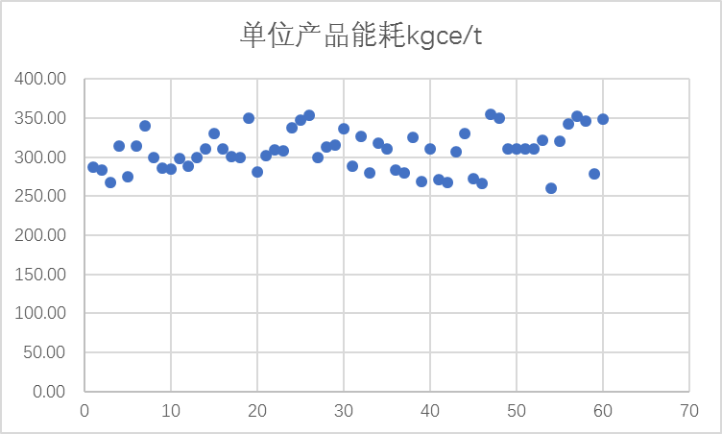
图5 硅酸铝纤维针刺毯（含成纤段）能耗数据分布
将成纤和针刺生产线能耗之和与表8中能耗数据比对，数据吻合。
4.3.3硅酸铝纤维湿法制品能耗数据统计
在硅酸铝纤维制品中湿法成型制品生产企业数量不多，原因一是该类产品市场份额占比不足20%，二是能耗较高，三是市场需求量不稳定。造成企业能耗水平波动较大。但湿法制品能源消耗占成本比重较大，如较厚规格的连续机制版每吨制品可消耗天然气达300～500m³，真空吸滤成型制品中甚至消耗掉天然气量可达800 m³。如生产不稳定，每吨产品消耗的电、天然气总量折标煤可达1000kgce。湿法制品消耗的能耗包括电力、天然气、热力(蒸汽)，耗能工质是新水。调研的企业能耗数据统计见下表。
表9 硅酸铝纤维连续机制湿法成型制品能耗数据统计
企业编号 | 主要使用能源种类 | 统计周期 | 综合能耗kgce | 产量  t | 单位产品能耗kgce/t
A | 电、天然气、新水 | 2019 | 351448.17 | 556.84 | 631.15
B | 电、天然气、新水 | 2018 | 8887767 | 21000 | 432.23
B | 电、天然气、新水 | 2019 | 90896542 | 20000 | 454.48
E | 电、天然气、新水 | 2018 | 2723752.18 | 5867.5 | 464.21
E | 电、天然气、新水 | 2019 | 2956926.06 | 6845.54 | 431.95
山东省淄博市地方标准《2016～2020 年淄博市重点产品能耗定额》中2020年对连续机制板的能耗限额规定为486kgce/t，本标准拟采用该限额指标作为3级指标。而上述地方标准中未提及新、改（扩）建生产线能耗限额值和先进值的规定，本标准拟分别选取465 kgce/t为2级指标值；1级指标选取433 kgce/t。
表10 硅酸铝纤维连续机制湿法成型制品能耗数据统计
企业编号 | 主要使用能源种类 | 统计周期 | 综合能耗  kgce | 产量  t | 单位产品能耗  kgce/t
A | 电、天然气、新水 | 2018 | 1948242.5 | 2500 | 779.30
A | 电、天然气、新水 | 2019 | 1916338.24 | 2300 | 833.19
B | 电、天然气、新水 | 2019 | 238771.07 | 320 | 746.16
《2016～2020 年淄博市重点产品能耗定额》中2020年对真空吸滤板的能耗限额为836 kgce/t。本标准拟采用该限额指标作为3级指标。本标准拟分别选取780 kgce/t为2级指标值；750 kgce/t为1级指标值。
5、技术要求
本标准的能耗限额采用单位产品能耗限额等级表示，故本章解释说明了各单位产品能耗限额等级与单位产品能耗限定值、准入值的关系。
对生产企业单位产品能耗的统计进行了规定，统计周期内生产企业或设备应当连续稳定运行，非连续稳定运行状态下，设备能耗波动较大，无法真实反应其实际能耗水平。
表1中3级综合能耗要求既为现役生产企业单位产品能耗限定值，未达到该要求的现役生产企业设备均应升级改建或淘汰。
新（改、扩）建生产企业单位产品能耗应达到2级综合能耗要求，生产企业在新改建硅酸铝纤维及其制品生产设备时应积极提升考虑能耗水平，鼓励达到1级先进水平。
6、统计范围和计算方法
对生产企业在能源消耗的统计范围进行了规定。能耗统计范围包括生产系统、辅助生产系统和附属生产系统能耗。同时规定了能耗统计不包括生活设施、基建、运输管理、采暖和模具加工制作等所消耗的燃料和电力，以及在生产界区内回收利用和向外输出的能源量。将能耗统计范围界定的比较清楚便于标准使用者的实际操作。
编制组在调研过程中了解企业能源计量器具配备基本能够实现按生产线计量，因此本标准拟规定以生产线为单位进行能耗统计，能耗限额也以生产线为单位提出要求。
产品综合能耗的计算公式采用GB/T 2589《综合能耗计算通则》中表述方式。
在能源消耗统计中，除生产系统、辅助生产系统和附属生产系统消耗的一次、二次能源外，还应考虑耗能工质的消耗。硅酸铝纤维及其制品消耗的能源主要有电力和天然气和热力（蒸汽），耗能工质主要为水，另外在硅酸铝成纤工序，应用了少量的氮气作为电阻炉流口保护气体。
并且本标准明确了能耗统计周期应以年度为单位，不应片面或部分统计。
7、附录
附录A为资料性附录，列出了各种能源折标准煤参考系数及各种耗能工质对应的能耗折算系数，便于标准使用者在计算过程中使用。
五、本标准与国内外同类标准的比较
国内外可查阅的相关标准为浙江省地方标准DB 33/T 791-2010《耐火陶瓷纤维及制品单位产品能耗定额及计算方法》、山东省淄博市发布的《2016-2020年淄博市重点产品能耗定额》。本标准部分指标采用了淄博市发布的《2016-2020年淄博市重点产品能耗定额》的指标值，硅酸铝纤维能耗及针刺毯能耗指标值依据企业能耗数据统计结果确定。
六、征求意见汇总情况
暂略。
七、本标准实施后的经济效益及社会效益
本标准作为硅酸铝纤维及其制品产品单位能耗限额标准，对硅酸铝纤维及其制品生产企业的用能提出了要求，硅酸铝纤维及其制品生产企业应严格遵照本标准的限额要求进行生产作业，避免资源的浪费，能够直接减少生产过程中的能源消耗成本，降低硅酸铝纤维及其制品的总体成本，有利于硅酸铝纤维及其制品产品在节能绝热保温领域的推广，并且也将为社会节约非常可观的能源量，减少国家能源进口量。
硅酸铝纤维及其制品生产企业可以根据本标准的统计方法及产品单位能耗限额要求进行自我统计，了解企业自身的用能情况并与行业先进值进行比较，鼓励企业调整自身的企业窑炉结构以达到节能要求。同时相关政府部门可依据本标准开展相关工作，强制要求硅酸铝纤维及其制品生产企业积极响应国家节能措施，并能提出明确的能耗目标，避免无标准可依的困境，简介促进企业节约能源，避免资源的浪费，从而直接减小温室气体的排放，改善环境。
本标准的实施也将促进硅酸铝纤维及其制品生产企业积极主动地调整自身的生产工艺，对于新、改（扩）建硅酸铝纤维及其制品生产线的耗能具有积极的指导意义，避免企业在设备升级过程中造成重复浪费现象。

